**Krajská hygienická stanice Jihočeského kraje**

***se sídlem v Českých Budějovicích***

**___________________________________________________________________________**

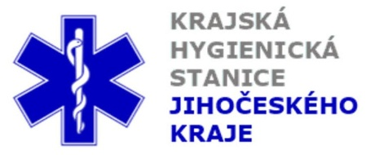

**Aktuální situace výskytu COVID-19 v Jihočeském kraji**

**Údaje 14. 8. 2020 k 18. hod.**

Celkový počet potvrzených případů nákazy 441 (denní přírůstek +8)

Celkový počet osob indikovaných k testování 24 009

Počet testovaných vzorků za 24 hod. 250

Počet testů samoplátců (kumulativně od 29. 3. 2020) 5 769 (denní přírůstek +72)

Počet karantén (aktuálně) 297

Celkový počet uzdravených: 302 (denní přírůstek +9)

Celkový počet úmrtí v souvislosti s COVID-19 6 (denní přírůstek 0)

Aktuální počet osob s onemocněním COVID‑19

(bez vyléčených a úmrtí) 133

Kumulativní počet repatriantů 363

**Pozitivní případy v regionu po okresech (kumulativně):**

|  |  |  |  |  |  |
| --- | --- | --- | --- | --- | --- |
|  | Okres | pozitivní* | vyléčení* | zemřelí* | aktivní |
|  | České Budějovice | 83 | 58 | 0 | 25 |
|  | Český Krumlov | 35 | 24 | 0 | 11 |
|  | Jindřichův Hradec | 47 | 39 | 0 | 8 |
|  | Písek | 42 | 20 | 0 | 22 |
|  | Prachatice | 104 | 64 | 5 | 35 |
|  | Strakonice | 66 | 49 | 1 | 16 |
|  | Tábor | 64 | 48 | 0 | 16 |
|  | Celkový součet | 441 | 302 | 6 | 133 |

*\*kumulativní počet případů za rok 2020 Zdroj: ISIN*

**Nemocní podle pohlaví (kumulativně):**

Ženy 216

Muži 225

**Nemocní podle věku (kumulativně):**

do 04: 6

05-09: 5

10-14: 17

do 14: 28

15-19: 34

20-24: 52

15-24: 86

25-34: 76

35-44: 71

45-54: 71

55-64: 55

65-74: 31

75+: 23

65+ : 54